God, bedre, best!

Kvalitetsplan for skole 2016-2020

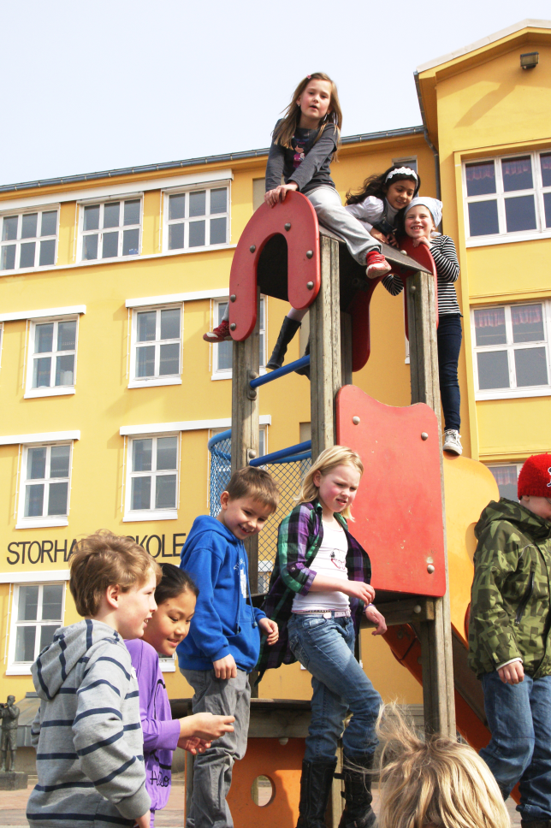

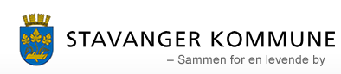

God, bedre, best!

Kvalitetsplan for skole 2016-2020



Innhold

# Innledning s. 3

# Visjon for Stavangerskolen s. 5

# Prinsipper for Stavangerskolen s. 6

# Medborgerkompetanse og sosialt medansvar s. 9

# Lese- og skrivekompetanse s.13

# Matematisk kompetanse s.17

# Skoleledelsens rolle s.21

# Stavangers system for kvalitetsvurdering og skoleutvikling s.23

# Resultatmålsettinger s.25

# Egenvurdering av skolens ståsted s.27

Versjon 29.01.2016

Innledning

Nye kvalitetsplaner for skole og skolefritidsordning for perioden 2016 – 2020 skal ivareta helhet og sammenheng i lærings- og utviklingsarbeidet for grunnskoleelevene i Stavanger.

Planene har målsettinger om økt faglig og sosial læring både i forhold til enkeltindividet og i forhold til fellesskapet. Alt arbeid i skolen må bygge på målsettinger om livslang læring - motivasjon for å lære, ønske om å utvikle seg og å strekke seg etter nye mål.

# God, bedre, best

*God, bedre, best - Kvalitetsplan for skole 2016 – 2020* synliggjør og ivaretar kommunens ambisjoner og målsettinger for elevens læring og danning i fireårsperioden.

Planens tittel er både en visjon om å «strekke seg» samtidig som det er en målsetting om stadig å bli bedre for å øke elevenes læringsutbytte.

Det foregår mye god læring i Stavangerskolen. Mange skoler er kommet langt i arbeidet med de ulike utviklingsområdene. Likevel kan mye bli bedre. Alle ansatte kan gå noen skritt videre i egen utvikling og i utøvelse av leder- og lærergjerningen. Å bli best er et mål å strekke seg etter. I det å være best ligger en forpliktelse til å være med å gjøre andre gode. Tittelen «God, bedre, best» er et ønske om å anerkjenne det som er godt, søke etter det bedre og sikte mot å bli best.

# Formålet med kvalitetsplanen

Grunnlagsdokumentene for elevenes opplæring er læreplanverket for Kunnskapsløftet, opplæringsloven og kommunale satsingsområder. Denne planen omhandler prioriterte kommunale føringer fram til 2020. I tillegg oppfordres den enkelte skole til å velge et eget satsingsområde som forankres i skolens driftsstyre.

Kvalitetsplanen er primært arbeidsredskap for rektor og skolens ledergruppe. Kvalitetsplanen skal fungere som et grunnlagsdokument med fastsatte utviklingsområder ved utarbeidelse av skolens egen kvalitetsplan.

I kvalitetsplanen stilles det forventninger til skoleledelsens rolle hva angår kvalitetsvurdering og skoleutvikling. Rektor og skolens øvrige ledelse har som hovedoppgave å legge forholdene best mulig til rette, slik at elevene får et maksimalt utbytte av sin skolegang.

Skoleeier vil i planperioden tilby kompetanseheving innenfor de tre prioriterte utviklingsområdene.

# 

# Visjon for Stavangerskolen

[Lov om grunnskolen og den videregåande opplæringa](https://lovdata.no/dokument/NL/lov/1998-07-17-61) regulerer all opplæring i offentlige skoler. Formålet med opplæringen (§1-1) innledes med følgende setning:

*Opplæringa i skole og lærebedrift skal, i samarbeid og forståing med heimen, opne dører mot verda og framtida og gi elevane og lærlingane historisk og kulturell innsikt og forankring.*

Opplæringen skal bygge på grunnleggende verdier i kristen og humanistisk arv og tradisjon. Samtidig skal elevene gis innsikt i kulturelt mangfold. Opplæringen skal fremme demokrati og likestilling og motvirke alle former for diskriminering, utestenging, mobbing eller trakassering. Elevene skal ha medansvar og rett til medvirkning.

Skolen skal møte elevene med tillit, respekt og krav og gi elevene utfordringer som fremmer danning og lærelyst. Elevene skal utvikle kunnskaper, ferdigheter og holdninger for å kunne mestre sine liv og for å kunne delta i arbeid og fellesskap i samfunnet.

Visjonen for Stavanger kommune er:

* + Er til stede
  + Vil gå foran
  + Skaper fremtiden

Stavanger kommunes visjon tar opp i seg en rekke av de momentene som samlet utgjør opplæringslovens formålsparagraf. For Stavangerskolen betyr dette:

**Stavangerskolen kjennetegnes av aktive elever som strekker seg mot nye faglige og sosiale mål. Elevene skal settes i stand til å kunne ivareta seg selv og å delta og virke i framtidig samfunns- og arbeidsliv.**

# Lov om grunnskolen og den videregåande opplæringa

§ 1-1. Formålet med opplæringa

Opplæringa i skole og lærebedrift skal, i samarbeid og forståing med heimen, opne dører mot verda og framtida og gi elevane og lærlingane historisk og kulturell innsikt og forankring.

Opplæringa skal byggje på grunnleggjande verdiar i kristen og humanistisk arv og tradisjon, slik som respekt for menneskeverdet og naturen, på åndsfridom, nestekjærleik, tilgjeving, likeverd og solidaritet, verdiar som òg kjem til uttrykk i ulike religionar og livssyn og som er forankra i menneskerettane.

Opplæringa skal bidra til å utvide kjennskapen til og forståinga av den nasjonale kulturarven og vår felles internasjonale kulturtradisjon. Opplæringa skal gi innsikt i kulturelt mangfald og vise respekt for den einskilde si overtyding. Ho skal fremje demokrati, likestilling og vitskapleg tenkjemåte.

Elevane og lærlingane skal utvikle kunnskap, dugleik og holdningar for å kunne meistre liva sine og for å kunne delta i arbeid og fellesskap i samfunnet. Dei skal få utfalde skaparglede, engasjement og utforskartrong.

Elevane og lærlingane skal lære å tenkje kritisk og handle etisk og miljøbevisst. Dei skal ha medansvar og rett til medverknad.

Skolen og lærebedrifta skal møte elevane og lærlingane med tillit, respekt og krav og gi dei utfordringar som fremjar danning og lærelyst. Alle former for diskriminering skal motarbeidast.

# Prinsipper for Stavangerskolen

*Læreplanverket for Kunnskapsløftet* slår fast at fellesskolen skal bygge på og ivareta mangfoldet i elevenes bakgrunn og forutsetninger. Opplæringen skal fremme elevenes allsidige utvikling og deres kunnskaper og ferdigheter.

I kapittelet «[Prinsipper for opplæringen](http://www.udir.no/Upload/larerplaner/Fastsatte_lareplaner_for_Kunnskapsloeftet/prinsipper_lk06.pdf?epslanguage=no)» står det at fellesskolen skal ha ambisjoner på elevenes vegne, gi dem utfordringer og mål å strekke seg etter. Samtidig skal skolen ta hensyn til at elevene har ulike forutsetninger og ulik progresjon, slik at alle kan oppleve gleden ved å mestre og å nå sine mål.

Læringsplakaten inneholder 11 grunnleggende forpliktelser som gjelder for alle skolene. Hvert av punktene er forankret i bestemmelser i lov, forskrift og læreplanverkets generelle del.

# Læringsplakaten

Skolen skal:

• gi alle elever like muligheter til å utvikle sine evner og talenter individuelt og i samarbeid med andre

• stimulere elevenes lærelyst, utholdenhet og nysgjerrighet

• stimulere elevene til å utvikle egne læringsstrategier og evne til kritisk tenkning

• stimulere elevene i deres personlige utvikling og identitet, i det å utvikle etisk, sosial og kulturell kompetanse og evne til demokratiforståelse og demokratisk deltakelse

• legge til rette for elevmedvirkning og for at elevene kan foreta bevisste verdivalg og valg av utdanning og fremtidig arbeid

• fremme tilpasset opplæring og varierte arbeidsmåter

• stimulere, bruke og videreutvikle den enkelte lærers kompetanse

• bidra til at lærere fremstår som tydelige ledere og som forbilder for barn og unge

• sikre at det fysiske og psykososiale arbeids- og læringsmiljøet fremmer helse, trivsel og læring

• legge til rette for samarbeid med hjemmet og sikre foreldres/foresattes medansvar i skolen

• legge til rette for at lokalsamfunnet blir involvert i opplæringen på en meningsfylt måte

# Kompetanser, dybdelæring og progresjon

Ludvigsenutvalget la i juni 2015 fram [NOU 2015: 8 *Fremtidens skole*](https://blogg.regjeringen.no/fremtidensskole/files/2015/06/NOU201520150008000DDDPDFS.pdf). I denne utredningen er det tre områder som vektlegges; kompetanser som eleven må ha i fremtiden, økt vekt på dybdelæring og økt vekt på progresjon i elevenes læring. Stavangerskolen vil rette oppmerksomheten mot alle disse områdene.

# Prinsipper for Stavangerskolen

Alle skolene er forpliktet til å arbeide etter gjeldende læreplanverk, lovverk og forskrifter.

Følgende prinsipper trekkes likevel fram og skal ligge til grunn for alt arbeid i Stavangerskolen.

* + **Mangfold**
  + **Inkludering**
  + **Tilpasset opplæring**
  + **Akademiske talenter**
* **Tidlig innsats**
* **Gode** **læringsmiljø**
  + **Samarbeid hjem - skole**

**Mangfold og inkludering**

I Stavanger er alle elever «våre elever». Inkludering handler om målrettet innsats for å trygge det psykososiale skolemiljøet og forebygge og håndtere krenkelser. Alle barn og unge skal oppleve å høre til. De skal møtes med tillit og respekt på skolen uavhengig av sosial bakgrunn, etnisk, religiøs eller språklig tilhørighet.

Den inkluderende skolen er basert på grunnleggende respekt for menneskerettighetene og menneskers likeverd. Inkluderende opplæring innebærer at skolen aktivt må ta hensyn til barn og unges ulike forutsetninger og behov – i organisering, innhold og pedagogikk.

**Tilpasset opplæring for alle**

Retten til tilpasset opplæring innebærer at alle elever skal kunne oppleve skoledagen som faglig, sosialt og emosjonelt meningsfull. Tilpasset opplæring for den enkelte elev kjennetegnes ved variasjon i bruk av lærestoff, arbeidsmåter, læremidler samt variasjon i organisering av og intensitet i opplæringen – progresjon og dybdelæring. Elevene har ulike utgangspunkt, bruker ulike læringsstrategier og har ulik progresjon i forhold til nasjonalt fastsatte kompetansemål. Alle elever, også de mest talentfulle, har rett til tilpasset opplæring.

Elever som ikke har eller som ikke kan få tilfredsstillende utbytte av det ordinære opplæringstilbudet, har rett til spesialundervisning. I vurderingen av hvilket opplæringstilbud som skal gis, skal det særlig legges vekt på utviklingsutsiktene til eleven. Elever som ikke kan tilstrekkelig norsk til å følge den vanlige opplæringen, har rett til særskilt språkopplæring

Alle elever har rett til å få jevnlige tilbakemeldinger fra lærer på oppgaver og elevarbeider. All [underveisvurdering](https://lovdata.no/dokument/SF/forskrift/2006-06-23-724/KAPITTEL_4#KAPITTEL_4) skal brukes som et redskap i læreprosessen, som grunnlag for tilpasset opplæring og bidra til at eleven øker sin faglige og sosiale kompetanse.

**Akademiske talenter**

Alle elever, også elever med stort akademisk potensiale, har rett til tilpasset opplæring. Akkurat som skolen tilrettelegger undervisningen for elever med lærevansker, kan skolen gjøre ulike tilpasninger i opplæringen for elever med akademisk talent.

**Tidlig innsats**

*Tidlig innsats* betyr også at det settes i gang tiltak for alle elever, uansett årstrinn, når kartlegginger viser at nye/andre læringstiltak må iverksettes.

Opplæringsloven fastslår at skoleeier skal se til at den tilpassede opplæringen i norsk eller samisk og matematikk på 1. til 4. årstrinn blant annet betyr særlig høy lærertetthet, og er spesielt retta mot elever med svake lese- og regneferdigheter.

**Gode læringsmiljø**

Alle elever har rett til et godt og inkluderende læringsmiljø. Med «læringsmiljø» menes de samlede kulturelle, relasjonelle og fysiske forholdene på skolen som har betydning for elevenes læring, helse og trivsel. Skolene i Stavanger skal arbeide aktivt for å fremme et trygt psykososialt skolemiljø. Skolene skal ha spesifikke tiltak for å forebygge og håndtere krenkelser, mobbing, trakassering og diskriminering.

**Samarbeid hjem – skole**

Et nært og forpliktende samarbeid mellom hjem og skole er avgjørende for å realisere de felles oppgavene lærerne og foreldrene har. Foreldre som støtter barna på en god måte i hjemmet, og som samtidig samarbeider godt med skolen og møter lærere som har gode samarbeidsferdigheter, gir sine barn et godt grunnlag for å lykkes både faglig og sosialt i skolen.

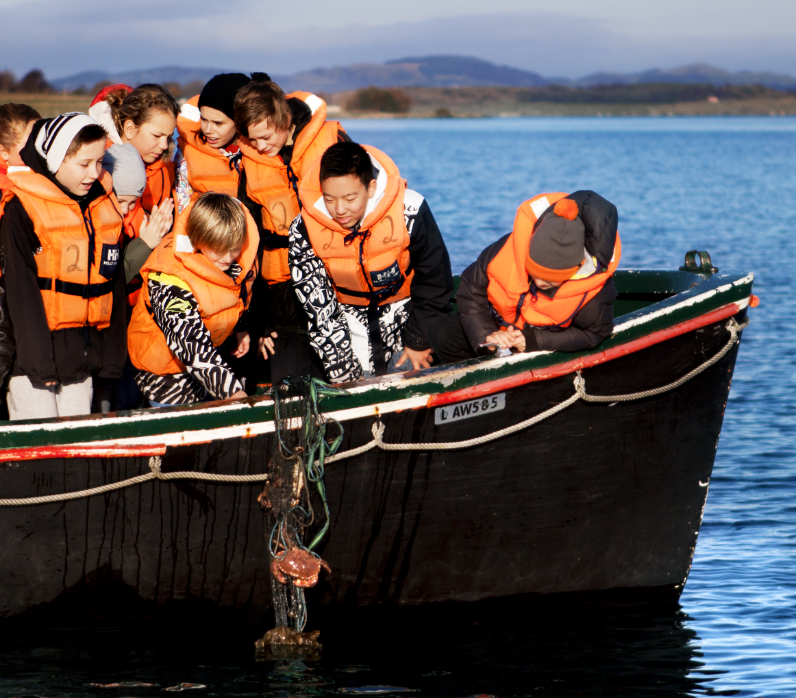

# Medborgerkompetanse og sosialt medansvar

Mål

Når elevene går ut av Stavangerskolen, skal de kunne anvende sin kompetanse gjennom å delta aktivt i samhandling med andre i klassen, på skolen, i lokalmiljøet og i samfunnet. Elevene skal kunne lytte til andre, være i dialog, yte noe for andre og medvirke til et godt fellesskap. Elevene skal også kunne ta i mot ros og tilbakemeldinger og kunne tilpasse seg systemer og regler i klassen, på skolen og i samfunnet.

Skolen er en del av samfunnet og samfunnet er en del av skolen!

Arbeidet med å forberede elevene på livet etter skolen må starte allerede første skoledag.

Samfunnet vil i fremtiden være preget av større mangfold, høy grad av kompleksitet og raske endringer. Utviklingstrekkene i samfunnet vil få konsekvenser for hvilke kompetanser elevene bør utvikle i løpet av skolegangen for å oppleve mestring, læring og utvikling. Elevene må tilegne seg kompetanser som gjør dem i stand til å kommunisere, samhandle og delta i framtidige yrkesmessige, samfunnsmessige og kulturelle sammenhenger.

Medborgerkompetanse og sosialt medansvar

*Medborgerkompetanse* handler om å virke i samfunnet og om å ta ansvar, å ta den andre sitt perspektiv og handle deretter. Det betyr å tenke «vi og oss» i stedet for «jeg, meg og mitt». Det betyr å være noe for andre, å yte noe for andre og å bety noe for andre.

Medborgerkompetanse omfatter både kunnskaper, holdninger og handlinger. Dette kan læres i fagene og på tvers av fag, gjennom elevsamarbeid, gjennom ansvarsoppgaver på skolen og i konkrete tiltak i familien og i lokalmiljøet.

Kompetanseområdet må ha naturlig progresjon fra det nære i klasserommet til å omfatte hele skolen og utvikles i samarbeid mellom hjem og skole. Deretter skal elevene bringe videre skolens verdier knyttet til samhandling, samarbeid og forståelse til nærmiljøet og samfunnslivet.

Å kunne leve sammen i et samfunn med ulikhet er og blir spesielt viktig framover. Å styrke elevenes evne til å være inkluderende blir en nøkkelfaktor i arbeidet med å ivareta og utvikle et godt læringsmiljø og for å forebygge mobbing, ref. [NOU 2015: 2 *Å høre til - Virkemidler for et trygt psykososialt skolemiljø*](https://www.regjeringen.no/nb/dokumenter/nou-2015-2/id2400765/)*.*

*Samhandlingskompetanse*, som del av medborgerkompetanse, bør inkluderes i alle fag og i alle aktiviteter i skolen. I tillegg kan elevene utvikle samhandlingskompetanse på ulike arenaer som ikke er direkte knyttet til fag, for eksempel i SFO, i friminutt og i fellesaktiviteter.

Å arbeide med medborgerskap i skolesammenheng innebærer også å utvikle elevenes demokratiske kompetanse. Elevene skal få opplæring i demokratiske prosesser og erfare demokratisk deltakelse. *Demokratisk medborgerskap* bør styrkes i fag der det er relevant og hensiktsmessig. Skolen kan også prioritere en egen «klassens time» ved å omfordele tid innenfor gjeldende fag – og timefordeling.

For å kunne være en god medelev og medborger må elevene også utvikle sine sosiale og emosjonelle kompetanser og relasjonelle ferdigheter. Elevene må lære å planlegge egne handlinger, gjennomføre eget arbeid og utvikle motivasjon og utholdenhet - også når de møter motgang og utfordringer. Evnen til å kunne stå i krevende situasjoner og til å håndtere egne følelser er viktig både for den enkelte og for å kunne fungere godt i fellesskapet.

Individuelle og kollektive mål

Elevene må få konkrete mål for utvikling av sosiale ferdigheter og få tilbakemeldinger på dette. Skolen må likevel være varsom med å formulere individuelle mål som griper inn i den enkelte elevs personlighet. Skolen skal ikke rangere disse ferdighetene.

For lærere kan det være vanskelig å gi den enkelte elev råd om neste steg i læringsprosessen. Det er derfor viktig at elevene involveres i selve læringsprosessen knyttet til *medborgerkompetanse og sosialt medansvar*. Videre er det viktig at foreldre engasjerer seg i fellesmålene for klassen og skolen for å utvikle gode læringsmiljø og forståelse for felleskapets ansvar for alle. Arbeidet krever et tett samarbeid mellom hjem og skole.

I denne planen er tiltakene knyttet til *medborgerkompetanse og sosialt medansvar* operasjonalisert gjennom *Tegn på god praksis.*  Utviklingsområdet er bygget opp slik at det har en klar målsetting om læring av *medborgerkompetanse og sosialt medansvar* gjennom hele grunnskolen.

# Tegn på god praksis

* Skolens ledelse og lærere utvikler en kultur for at «alle er med».
* Elever læres opp til å være aktive deltakere i skolens rådsorgan.
* Klassereglene er preget av samarbeid, forståelse for hverandre, «det å bety noe for andre» og «stå opp for hverandre», tåle motstand.
* Skolen bruker ressurspersoner og undervisningsprogram som for eksempel Zippys venner og «Alle har en psykisk helse», for å gi elevene opplæring innen psykisk helse.
* Elevene oppmuntres til kritisk refleksjon.
* Elevene kan ta andres perspektiv og kan utsette egne behov til fordel for fellesskapet.
* Elevene kan stå i vanskelige situasjoner og kan tåle motstand.
* Elevene engasjeres i dugnadsaktiviteter/solidaritetsaksjoner.
* Elevene og de ansatte ved skolen har en god omgangstone.
* Elevene oppmuntres til å delta i samfunnsdebatten.
* FAU og alle foresatte tar medansvar for å utvikle et godt lærings- og skolemiljø.

# Verktøy for vurdering av måloppnåelse

* Elevundersøkelsen, indeksene *Trivsel, Mobbing på skolen, Elevdemokrati og medvirkning*
* Foreldreundersøkelsen, indeksene *Trivsel, Foreldreaktivitet*
* Skolens egenvurdering

Eksempler på hvordan det kan arbeides med å utvikle medborgerkompetanse og sosialt medansvar:

**Småskoletrinnet:**

* Forsterke det kollektive gjennom tema som «Hvem er jeg og hvem er vi?»
* Etablere vennskap på tvers av kjønn, etnisitet, alder, religion.
* Arrangere samlinger som ivaretar felleskapet.
* Stimulere til foreldresamarbeid og -involvering gjennom vennegrupper og foreldrenettverk.
* Lære elevene å samarbeide om faglige spørsmål
* Benytte ulike trivselsprogrammer.

**Mellomtrinnet:**

* Lære elevene opp i demokratiforståelse og aktiv deltakelse i klasseråd, elevråd, skolemiljøutvalg og driftsstyre.
* Benytte ulike trivselsprogrammer/ fadderordninger.
* Lære elevene å samarbeide om faglige spørsmål, utvikle en *kultur for deling* og aktiv deltakelse.
* Lære elevene hva det vil si å være en god medelev og medborger i klassen, i gata, i lokalmiljøet.

**Ungdomstrinnet:**

* Forberede elevene til det å bli velger.
* Stimulere til aktiv deltakelse i elevdemokratiet gjennom klasse- og elevråd, skolemiljøutvalg, driftsstyre og ungdommens bystyre.
* Oppmuntre elevene til å delta aktivt i samfunnsdebatten.
* Velge arbeidsmåter i fagene der elevene samarbeider om faglige spørsmål.
* Planlegge innholdet i «Klassens time» sammen med elevene
* Ta opp problemstillinger knyttet til mangfold og deltakelse.
* Legge til rette for at elevene kan yte noe eller bety noe for andre for eksempel gjennom vennegrupper, frivillig arbeid, fadderordninger gjennom faget «Innsats for andre».

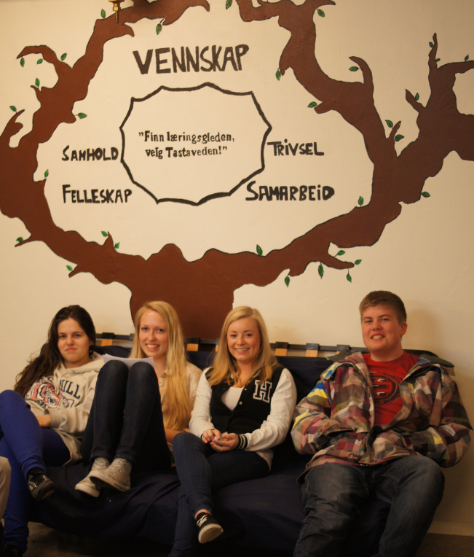

Lese- og skrivekompetanse

# Mål

Alle elever i Stavangerskolen skal gjennom det tiårige skoleløpet utvikle lese- og skrivekompetanse - fagkunnskaper, holdninger og ferdigheter - som gir dem et godt grunnlag for videre studier og yrkesliv, og som gjør dem i stand til å være deltakende samfunnsborgere.

## Hva er tekst?

I Rammeverk for grunnleggende ferdigheter defineres tekst som «alt som kan leses i ulike medier, ikke bare ord, men også illustrasjoner, symboler eller andre uttrykksmåter.» Det å ha tekstkompetanse, å være en funksjonell bruker av tekst, krever dermed at eleven både kan forstå ulike typer tekster og kunne uttrykke seg gjennom ulike typer tekster.

Vi må alle forholde oss til mange typer tekster på ulike måter. Gjennom den digitale revolusjonen utvikler tekstkulturen vår seg, og utvider tekstmaterialet vi må forholde oss til. Hvor gode lesere og skrivere vi er, er avgjørende for tilgangen på kunnskap, og har betydning for hvordan vi håndterer hverdagslivet. Dette igjen henger sammen med vår deltakelse i samfunnet og vår psykiske helse.

Hvert fag har sin egenart, sine fagbegrep og uttrykksmåter. Når elevene lærer et fag innebærer det også å lære hvordan man uttrykker seg skriftlig og muntlig i faget. Dette kaller vi fagets literacy. Forutsetningene for å være en god leser og skriver er at eleven har et godt utviklet begrepsapparat. Ulike fag krever ulike måter å forholde seg til tekst på. Vi uttrykker oss ulikt, både muntlig og skriftlig, i for eksempel naturfag og norsk. Det handler om å lære og utvikle fagspesifikke måter å lese, forstå, tenke, organisere kunnskap og uttrykke seg på.

## Å kunne lese

*Å kunne lese er å skape mening fra tekst. Lesing gir innsikt i andres erfaringer, meninger, opplevelser og skaperkraft, uavhengig av tid og sted. Lesing […] er en forutsetning for livslang læring, og for å kunne delta aktivt i samfunnslivet på en kritisk og reflektert måte.*

*Rammeverk for grunnleggende ferdigheter*

Å lese er å tolke. Noen tekster er relativt enkle å tolke. Et rødt hjerte betyr kjærlighet og navnelapper på klær forteller oss hvem klærne tilhører. Etter hvert som vi blir eldre må vi forholde oss til stadig mer kompliserte tekster; «identifisere samfunnsfaglege argument, fakta og påstandar i samfunnsdebattar og diskusjonar på Internett, vurdere dei kritisk og vurdere rettar og konsekvensar når ein offentleggjer noko på Internett» (KL06 Samfunnsfag 8.-10. trinn).

Å være en funksjonell leser vil si at eleven må kunne identifisere hva slags type tekst han har foran seg. Er det for eksempel en beskjed, en skjønnlitterær tekst eller en fagtekst? Eleven må kunne vurdere hvordan denne teksten skal leses, kunne velge en hensiktsmessig strategi. En god leser er oppmerksom på konteksten en tekst er skrevet i, og leser mellom linjene for også å trekke ut informasjon som ikke uttrykkes eksplisitt i teksten.

Selv om hovedfokuset i begynneropplæringen er på avkoding, det å lære bokstaver og sette disse sammen til ord, betyr ikke det at det ikke skal arbeides med leseforståelse. Barn er aktive teksttolkere allerede før de begynner på skolen. De tolker symboler og bilder, og aktiverer

forkunnskap for å kunne trekke mening ut av teksten. Parallelt med den kognitive utviklingen, og at avkodingskompetansen øker, øker fokuset på å lese for å forstå og hente ut informasjon. En viktig del av leseopplæringen handler dermed om å utvikle gode lesestrategier.

## Å kunne skrive

*Å kunne skrive vil si å kunne ytre seg forståelig og på en hensiktsmessig måte om ulike emner og å kunne kommunisere med andre. Skriving er også et redskap for å utvikle egne tanker og egen læring.*

*Rammeverk for grunnleggende ferdigheter*

Vi skriver hele tiden. Allerede før barn har lært alfabetet, skriver de beskjeder til seg selv og til andre. Vi skriver handlelister, korte beskjeder, lange beskjeder, meldinger og eposter. Vi skriver oppgaver, jobbsøknader, rapporter, kjærlighetserklæringer og bursdagshilsener.

Den formelle skriveopplæringen starter i 1. klasse og fortsetter hele skoleløpet. Elevene skal lære å forme bokstaver, sette dem sammen til ord, setninger, avsnitt og lenger tekster. Etter hvert som elevene utvikler seg, øker fokuset på det å kunne vurdere hva slags type tekst som er mest hensiktsmessig i ulike skrivesituasjoner. Det å være en funksjonell skriver innebærer å kunne planlegge skrivingen, vurdere og bearbeide egne tekster. For å sikre at teksten blir lest slik vi hadde planlagt, må vi beherske rettskriving, grammatikk og sette sammen setninger og tekster på en god måte. Å være en funksjonell skriver innebærer også å kunne ha en mottaker i tankene mens vi skriver, slik at kommunikasjonen med mottaker blir best mulig. Etter hvert som elevene utvikler seg som skrivere blir skrivingen et viktig redskap for egen tenkning og refleksjon. Vi skriver tankene våre, bearbeider og utvikler dem.

## Arbeid med lesing og skriving

Det å lese en tekst er en aktiv prosess. Leseren går i dialog med teksten, og det er læreren sin jobb å modellere og veilede i denne prosessen. Gode leselærere arbeider systematisk og kontinuerlig med tekstarbeid. De setter ord på hva det arbeides med, og hvorfor det gjøres. Elevene må være aktive før, under og etter lesing. Arbeid med lesestrategier blir integrert i den ordinære fagundervisningen. Lærerne arbeider systematisk med å utvikle ordforrådet til elevene, og legger vekt på å aktivere forkunnskapen elevene har før de begynner å lese. Gode leselærere ser på lesing som en sosial aktivitet; det å drøfte innholdet i tekster er en del av undervisningen, både i hel klasse og i grupper. Læreren har tydelige forventninger til elevene, og det er godt læringstrykk i klassen.

Arbeidet med å utvikle elevenes lese- og skrivekompetanse starter på 1. trinn og må arbeides systematisk med til elevene går ut 10. klasse. Digitale verktøy er gode hjelpemidler i dette arbeidet. Digitale læremidler virker også inn på måten det arbeides med de ulike typer tekster på i skolen.

## Samarbeid skole – hjem

Et godt samarbeid mellom skole og hjem er viktig for barns trivsel og utvikling. Skolen må legge til rette for at foreldrene på best mulig måte kan følge opp barna sine gjennom å gi informasjon til foreldrene om hvordan de bør følge opp. Å følge opp skolearbeidet til barna er ofte selvsagt i den første lese- og skriveopplæringen, men det er like viktig med oppfølging gjennom ungdomsskolen.

# Tegn på god praksis

* Lærerne bruker skolens plan for leseopplæring aktivt.
* Lærerne tilpasser lese- og skriveopplæringen til hver enkelt elev; eksempelvis veiledet lesing, lesekurs, tilpassede lese- og skrivelekser modellering av tekstskaping i alle fag.
* Elevene kommer tidlig i gang med «den andre» lese- og skriveopplæringen, og lærer om og benytter ulike lese- og skrivestrategier.
* Lærerne integrerer arbeid med lese- og skrivestrategier i den ordinære undervisningen i alle fag.
* Lærerne skaper et klasserom der elever og lærere diskuterer tekst og skriving.
* Lærerne legger til rette for at elevene får bruke det de har lest i meningsfylte sammenhenger, muntlig og skriftlig.
* Lærerne benytter resultatene fra lesekartlegginger og nasjonale leseprøver til å gi konkrete tilbakemeldinger til hver enkelt elev.
* Resultatene fra lesekartlegginger og nasjonale leseprøver drøftes på trinn-/ teammøter. Lærerne drøfter i fellesskap hvilke tiltak som er nødvendige. Tiltakene følges opp.
* Lærerne gir elevene jevnlige underveisvurderinger knyttet til elevenes lese- og skriveutvikling. Utdanningsdirektoratets læringsstøttende lese- og skriveprøver kan benyttes som en del av denne vurderingen.
* Lærerne informerer jevnlig foreldrene om hvordan de best mulig kan støtte opp om sitt barns lese- og skriveutvikling.
* Foreldre følger opp elevens lese- og skriveopplæring i tett samarbeid med skolen.
* Skolens ledelse sørger for at elevenes resultater på lesekartlegginger og nasjonale leseprøver følges opp med nødvendige tiltak både på systemnivå, trinn- og elevnivå.
* Skolens ledelse samarbeider tett med leseveilederne for kontinuerlig å videreutvikle skolens lese- og skriveopplæring.

# Verktøy for vurdering av måloppnåelse

* Nasjonale lesekartlegginger på 1.-3.trinn
* Nasjonale leseprøver på 5., 8. og 9.trinn
* Skrivestøttende prøver fra skrivesenteret på 5. og 8.trinn
* Karakterresultater
* Elevundersøkelsen, indeksene Lesing og Skriving
* Skolens egenvurdering

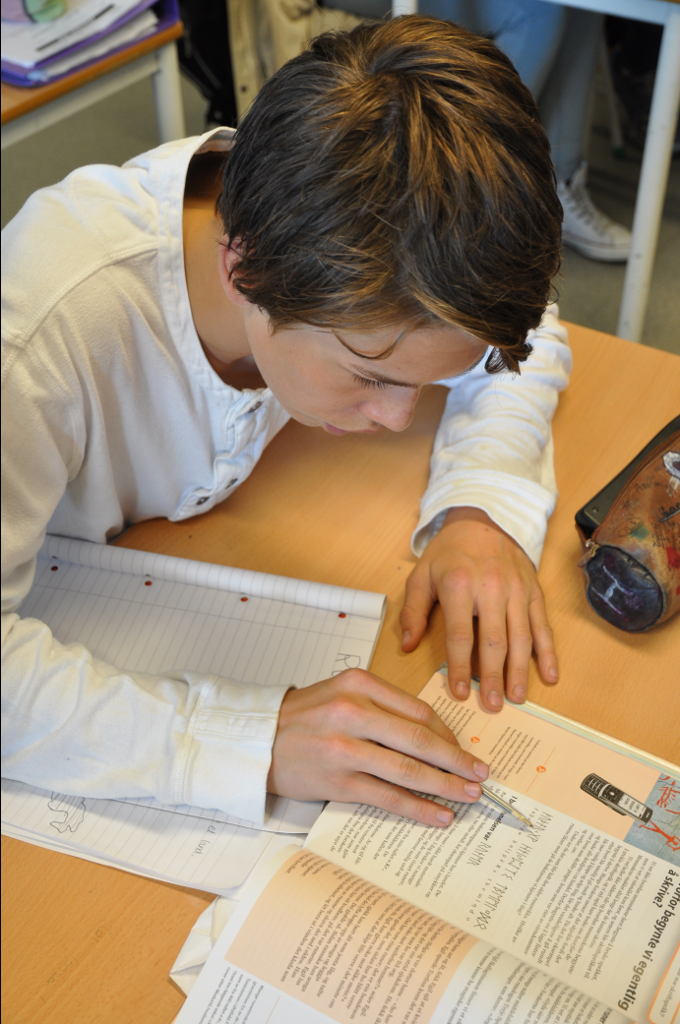

Matematisk kompetanse

# Mål

Elevene i Stavangerskolen skal utvikle matematisk kompetanse for videre utdanning, arbeidsliv og fritid.

## Matematisk kompetanse

Matematikk er en del av vår globale kulturarv og spiller en sentral rolle i elevenes dannelse. Matematisk kompetanse - fagkunnskap, holdninger og ferdigheter - er vesentlig for aktiv deltakelse i samfunnet.

I dagens samfunn er det ikke tilstrekkelig for elevene å lære seg standardiserte prosedyrer for matematisk problemløsning. Elevene må også kunne anvende matematikk i ukjente sammenhenger. Å kunne anvende matematikk er nødvendig for at vi skal kunne forstå sammenhenger, vurdere fakta og ta stilling til samfunnsspørsmål på en reflektert og kritisk måte. Å forstå matematikk i ulike sammenhenger er derfor en forutsetning for et fungerende demokrati der elevene kan forstå og delta med et tilstrekkelig kunnskapsgrunnlag, for eksempel i debatter om miljø, teknologi og økonomi.

Matematisk kompetanse er viktige for at vi skal kunne tolke og kritisk vurdere tall som ligger til grunn for ulike typer informasjon og for å kunne håndtere egen økonomi. God tallforståelse er derfor viktig for den enkelte privat og for svært mange av oss også i arbeidssammenheng.

Fem komponenter

Matematisk kompetanse kan beskrives ved hjelp av de fem komponentene **forståelse**, **beregning, anvendelse, resonnering** og **engasjement.** De fem komponentene kan forstås som tråder i et tau som er flettet sammen, og som er avhengige av hverandre.



Elever som har utviklet **forståelse** i matematikk, kan mer enn isolerte regler og prosedyrer. De vet hvorfor en matematisk idé er viktig, i hvilke situasjoner den er nyttig, og de ser sammenhengen mellom matematiske idéer. For at elevene skal utvikle forståelse i et emne, må oppmerksomheten rettes mot prosessen i stedet for kun løsningen på utfordringen.

**Beregning** handler om å kunne bruke «hoderegning», blyant og papir, digitale verktøy eller andre hjelpemidler. Beregning omfatter de fire regningsartene, å måle, løse ligninger, konstruere vinkler, tegne grafer og beregne gjennomsnitt. Å kunne bruke ulike metoder betyr å kunne utføre dem effektivt, nøyaktig og fleksibelt.

*Figur 1. Matematisk kompetanse – fem komponenter [1]*

Elevene må vite når og hvor de skal **anvende** ulike begrep og metoder. De må kunne formulere og avgrense problemer og utvikle løsningsstrategier. De må velge den mest hensiktsmessige løsningsstrategien, bruke den og tolke resultatet.

**Resonnering** handler om å tenke logisk og forklare hvordan man tenker. Det innebærer å vurdere løsningene på et problem og å reflektere over de valgte strategiene for å løse problemet. Å resonnere er også å reflektere over begreper, matematiske fakta og metoder og se hvordan de logisk henger sammen med hverandre og konteksten.

Å være **engasjert** i matematiske aktiviteter er nøkkelen til å lære matematikk. Engasjement er at elevene er motivert for å lære matematikk, at de ser på faget som nyttig og verdifullt, og at de tror at de kan lære matematikk dersom de gjør en innsats. Det handler også om elevenes selvtillit og følelse av mestring i læringsprosessen.

Engasjement er tett bundet sammen med de andre komponentene. For å kunne utvikle de fire første komponentene, bør elevene forstå at matematikk er oppbygd på en fornuftig og logisk måte. De må tro at de kan forstå og løse problemer i ulike situasjoner. Gjennom arbeid med problemer som er knyttet opp mot kontekster elevene kjenner, vil de kunne bli inspirert til mer matematisk aktivitet og vil kunne se matematikkens relevans.

# Fra konkret til abstrakt

Når elevene starter i 1. klasse, har de allerede tilegnet seg matematisk innsikt. Men 1. klassingens kunnskap er i liten grad basert på matematiske symboler. Lærerens oppgave er å bidra til at elevene utvikler evne til å forstå matematikk. Vi kan sammenligne det med å gå i trapper opp mot et abstrakt nivå. Eleven beveger seg fra et konkret nivå via et halvkonkret og et halvabstrakt til et abstrakt nivå. Det er avgjørende for elevenes forståelse at de får bevege seg på disse nivåene. Læreren må derfor tilpasse utfordringene til den enkelte elev.

For å utvikle elevenes begrepsforståelse må både elever og lærere bruke matematisk terminologi aktivt. De må stille spørsmål, forklare, beskrive og argumentere. Matematisk modellering er nyttig og handler om fire ferdighetsområder.

•      Gjenkjenne og formulere (et virkelig problem gjøres om til et matematisk problem)

•      Bruke og bearbeide (bruke den matematiske kompetansen til å lage en matematisk løsning)

•      Reflektere og vurdere

•      Kommunisere (gjelder alle områdene)

Figur 2 på neste side viser de fire ferdighetsområdene satt inn i en helhetlig problemløsningsmodell.

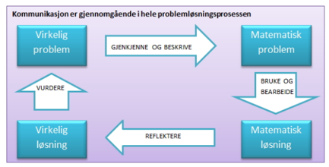

*Figur 2. Helhetlig problemløsningsprosess – matematisk modellering (Nasjonalt senter for matematikk i opplæringen, 2014)*

Gjennom matematisk modellering utvikler elevene forståelse for begreper og lærer å bruke nye strategier for å løse problemer

## Digitale verktøy – nye arbeidsmåter

Elevene må lære å bruke digitale verktøy på hensiktsmessige måter og i ulike sammenhenger. Digitale ferdigheter i matematikk innebærer å bruke digitale verktøy til læring gjennom å spille, utforske, visualisere og presentere. Elevene bør bruke digitale verktøy til beregning, problemløsning, simulering og modellering. Verktøyene gir lærere bedre muligheter til å tilpasse undervisningen og å gjøre matematikk mer interessant for elevene.

## Samarbeid hjem - skole

Samarbeid mellom hjem og skole er svært viktig for elevens utvikling i matematikk. Lærerne må informere foreldrene om hvordan de kan motivere og støtte sine barn i utvikling av matematisk kompetanse ved å spille spill og se [matematikken i hverdagslige gjøremål.](http://www.matematikksenteret.no/familiematematikk/)

# Tegn på god praksis

* Lærerne har klare læringsmål for sin matematikkundervisning.
* Lærerne lærer elevene å anvende ulike fremgangsmåter gjennom samtale, resonnering og problemløsning.
* Lærerne synliggjør sammenhengen mellom matematiske problemer og virkelige problemer ved å bruke matematisk modellering.
* Lærerne fremmer elevenes forståelse for matematiske prosedyrer slik at elevene kan bruke dem fleksibelt i fag og på tvers av faggrupper.
* Lærerne har god kunnskap om den enkelte elevs ståsted i matematikk og gir eleven utfordringer som gir mestringsopplevelser og fører til framgang i faget.
* Lærerne gir elever med matematisk talent mer komplekse oppgaver der elevene arbeider med problemløsning på høyere nivå.
* Lærerne gir elevene konkret underveisvurdering for å fremme læring i matematikk.
* Lærerne informerer jevnlig foreldrene om hvordan de best mulig kan gi elevene mestringsopplevelser for å øke motivasjonen i faget.
* Foreldrene følger opp elevens arbeid med matematisk kompetanse i tett samarbeid med skolen.
* Skolens ledelse sørger for at elevenes resultater på regnekartlegginger og nasjonale regneprøver følges opp med nødvendige tiltak både på systemnivå, trinn- og elevnivå.
* Skolens ledelse samarbeider tett med regneveilederne for kontinuerlig å videreutvikle skolens matematikkundervisning for at elevene skal få best mulig faglig utbytte av opplæringen.

# Verktøy for vurdering av måloppnåelse

* Nasjonale regnekartlegginger på 1.-3. trinn
* Nasjonale regneprøver på 5., 8. og 9.trinn
* Avgangskarakter, standpunkt matematikk på 10. trinn
* Elevundersøkelsen, indeksen Regning
* Skolens egenvurdering

# Skoleledelsens rolle

Ledelse betyr «å utgjøre en forskjell». Rektor og skolens øvrige ledelse har som hovedoppgave å legge forholdene best mulig til rette slik at elevene får et maksimalt utbytte av sin skolegang.

Det stilles høye forventninger til at skoleledelsen både kan og vil stimulere til, involvere seg i og legge til rette for læringsprosesser. Dette understrekes i St. meld nr. 19 (2009–2010) *Tid til læring*.

*Skoleledere må evne å bygge opp skoler til lærende organisasjoner ved å være oppdatert og oppdatere, stimulere og dele på ansvar og oppgaver, være utprøvende og ta sjanser – hele tiden med elevenes læring og resultater for øyet.*

Stavanger kommune har forventninger til skolelederne om at de skal «utgjøre en forskjell» for elevenes utvikling og læring. Styrket skoleledelse er valgt som modell for å utvikle sterkere og mer robuste skoleledergrupper, slik at både ansvar og oppgaver kan fordeles på flere.

Rektor og skolens lederteam skal gi støtte og veiledning til de ansatte og gi dem tilbakemelding på utført arbeid. Videre har skolens ledelse ansvar for å utvikle en robust organisasjon med kapasitet til å gi alle elevene et tilrettelagt opplæringstilbud. I denne sammenheng er enkeltlæreres kapasitet forstått som utdanningsnivå og praksis, men også motivasjon og verdier som inklusjon og respekt. Summen av alle lærere og skolens ledelse utgjør skolens kapasitet. Denne må bygges og videreutvikles i felleskap med egne kolleger, gjennom utprøving, deling og kritisk refleksjon rundt eksisterende praksis.

[Forskrift til opplæringsloven](https://lovdata.no/dokument/SF/forskrift/2006-06-23-724/KAPITTEL_3#KAPITTEL_3) pålegger skolens ledelse jevnlig å vurdere om organisering, tilrettelegging og gjennomføring av opplæringen fremmer elevenes læring og utvikling i stor nok grad.

Stavanger kommune forventer at skolens ledelse bruker resultater fra kartleggingsprøver, nasjonale prøver, karakterresultater og brukerundersøkelser som grunnlag for å vurdere om skolen organiserer, tilrettelegger og gjennomfører opplæringen på en god nok måte. Skolelederne skal ha god kjennskap til alle skolens resultater og sørge for at lærerne er opptatt av å øke den enkelte elevs læringsutbytte.

Ved flere av grunnskolene i Stavanger er det opprettet særskilt tilrettelagte opplæringstilbud (STOLT-skoler). Disse avdelingene har et begrenset datagrunnlag tilgjengelig for kvalitetsvurdering av elevenes opplæringstilbud. Skolens ledelse må derfor legge til rette for bred deltakelse fra ansatte, foresatte og aktuelle samarbeidspartnere i vurderings- og utviklingsarbeidet.

Rektor har ansvar for at det er bred og representativ medvirkning i arbeidet med skolebasert vurdering. Skolens ledelse har plikt til å iverksette tiltak hvis skolen ikke når sine mål/oppnår svake resultater.

Til hjelp i arbeidet med kvalitetsvurdering må skolens ledelse utvikle prosedyrer for å sikre god oppfølging av resultater fra nasjonale prøver, karakterresultater, elev- og foreldreundersøkelser.

Utdanningsdirektoratet har publisert [veiledninger](http://www.udir.no/Vurdering/Nasjonale-prover/#Folge-opp-enkeltelever) for oppfølging av nasjonale prøver på klasse- og skolenivå. Eksempler på prosedyrer for oppfølging av kartlegginger og elev- og foreldreundersøkelser finnes også på nettstedet [Stavangerskolen.no.](http://linksidene.no/stavangerskolen/Underside/3550)

# Tegn på god praksis

* Skolens ledelse utvikler en felles plattform for det pedagogiske arbeidet.
* Skolens ledelse sørger for at kvalitetsplanen er godt kjent blant de ansatte.»
* Skolens ledelse setter opp mål for skolens utvikling.
* Skolens ledelse analyserer resultater fra nasjonale prøver, kartlegginger, karakterresultater, elev- og foreldreundersøkelser.
* Skolen ledelse legger til rette for god gjennomføring av nasjonale prøver og kartleggingsprøver.
* Skolens ledelse følger opp skolens resultater i dialog med ansatte, elever og foresatte.
* Skolens ledelse iverksetter systematiske faglige utviklingstiltak for å oppnå bedre resultater.
* Skolens ledelse sørger for at den enkelte elevs læringsresultater alltid er i sentrum.
* Skolens ledelse fatter vedtak med gode, konkrete og etterprøvbare mål som gir foreldre kunnskap om elevens rettigheter og utvikling. Vedtaket skal være konkret i forhold til antall årstimer og organisering. (se veileder fra Udir)
* Skolens ledelse motiverer til utviklingsarbeid og stimulerer til entreprenørskap og nyskaping.
* Skolens ledelse jobber aktivt for et godt psykososialt arbeidsmiljø.
* Skolens ledelse følger opp alle ansatte og gir regelmessig tilbakemelding på utført arbeid.
* Skolens ledelse vektlegger å utvikle en organisasjon med bred kompetanse og høy kapasitet.
* Skolens ledelse legger til rette for at de ansatte jevnlig deler erfaringer og kritisk undersøker sin egen praksis i et profesjonelt læringsfellesskap.
* Skolens ledelse setter av tid til å lese faglitteratur og sette seg inn i nyere forskning innen skoleområdet.

# Stavangers system for kvalitetsvurdering og skoleutvikling

[Forskrift til opplæringsloven](https://lovdata.no/dokument/SF/forskrift/2006-06-23-724/KAPITTEL_3#KAPITTEL_3) forplikter den enkelte skole til jevnlig å vurdere i hvilken grad elevenes opplæringstilbud medvirker til å nå de målsettingene som er fastsatt i læreplanverket. Skoleeier har ansvar for å påse at den skolebaserte vurderingen blir gjennomført i samsvar med forskriften. Dette innebærer blant annet at skoleeier skal ha systemer for innhenting av opplysninger som trengs for å vurdere tilstanden og utviklingen innenfor opplæringen.

Begrepet kvalitet har ulike dimensjoner. Stavanger kommune legger vekt på at kvalitetsbegrepet både innbefatter elevresultater som karakterer og nasjonale prøveresultater, og elevenes og de foresattes opplevelse av skolen og opplæringstilbudet.

Resultater fra nasjonale prøver og ulike kartlegginger skal brukes til veiledning og utvikling av enkeltelever. Resultatene danner samtidig grunnlag for utvikling av skolen som en lærende organisasjon. Dette innebærer ikke nødvendigvis at skolen skal tilegne seg mer kunnskap, men at de ansatte på den enkelte skole i større grad nyttiggjør seg den kunnskapen som allerede finnes, som grunnlag for en bedre opplæring for eleven.

## Kvalitetsvurdering og skoleutvikling

Systemet for kvalitetsvurdering og skoleutvikling av Stavangerskolen bygger på:

### Ståstedsanalysen

[Ståstedsanalysen](http://www.udir.no/Utvikling/Verktoy-for-skoleutviklinganalyser/Stastedsanalyse-for-skoler/) er et nettbasert verktøy utviklet av Utdanningsdirektoratet. Ståstedsanalysen skal bidra til gode refleksjonsprosesser og er et hjelpemiddel for skolebasert vurdering. Den skal hjelpe skolelederne til å prioritere skolens utviklingsområder. Samtidig skal arbeidet med analysen føre til profesjonsutvikling for skolens personale. Dette krever at personalet er involvert i alle fasene i arbeidet. Rektor har ansvar for å legge til rette for prosessen og for å involvere skoleeier. Vurderingsprosessen og det videre utviklingsarbeidet har som mål å føre til økt læringsutbytte og bedre læringsmiljø for skolens elever.

Stavanger kommune ønsker at Ståstedsanalysen gjennomføres ved den enkelte skole hvert tredje år. Skolen bruker de mellomliggende årene til å følge opp de utviklingsområder som fremkommer i *Avtale om oppfølging*.

Skoler med avdelinger for særskilt tilrettelagte opplæringstilbud har tidligere ikke hatt tilfredsstillende verktøy for vurdering av disse avdelingenes opplæringstilbud. Fra 2015 har skolene kunnet ta i bruk en tilpasset versjon av Utdanningsdirektoratets Ståstedsanalyse, utviklet av skoleledere, PPT og Oppvekst og levekår.

### Dialogmøtet

Dialogmøtet er en oppfølgende samtale mellom skole og skoleeier. Samtalen tar utgangspunkt i drøftinger og prioriteringer som har fremkommet i forbindelse med skolens arbeid med Ståstedsanalysen.

Fra skolen deltar skolens ledelse, representanter for de ansatte, foreldrerepresentant(er) og gjerne elevrepresentanter. PPT deltar også på disse møtene.

Et mål med Dialogen er at Oppvekst og levekår skal få innblikk i skolens hverdag og praksis.

Samtidig er det ønskelig at Dialogen skal føre til at skolen får bekreftelse og støtte på «god praksis» og at eksisterende praksis blir utfordret.

### Avtale om oppfølging

I etterkant av hver Dialogsamtale lages det en kort, skriftlig avtale om oppfølging innenfor de områder skolen ønsker å videreutvikle. Avtalen legges fram for skolens driftsstyre.

### Skolesjefens ledersamtale

Skolens oppfølgingsavtale inngår som ett av punktene i skolesjefens ledersamtale med den enkelte rektor.

## Årlig tilstandsrapport

Det er fastsatt i opplæringsloven at skoleeiere plikter å utarbeide en årlig rapport om tilstanden i opplæringen. I St.meld. nr. 31 (2007–2008) *Kvalitet i skolen* fremheves viktigheten av at styringsorganene i kommuner og fylkeskommuner har et bevisst og kunnskapsbasert forhold til kvaliteten på grunnopplæringen. Dette er nødvendig for å følge opp utviklingen av sektoren på en god måte.

Rapporten om tilstanden (tilstandsrapporten) i opplæringen skal omhandle læringsresultater, frafall og læringsmiljø. Den årlige rapporten skal drøftes av skoleeier dvs. bystyret.

Tilstandsrapporten er et sentralt element i det nasjonale kvalitetsvurderingssystemet. Regjeringen har fastsatt mål knyttet til læringsresultater, frafall og læringsmiljø som grunnlag for å vurdere kvaliteten i grunnopplæringen. Til de nasjonale målsettingene har regjeringen stilt opp indikatorer som skal gi grunnlag for å vurdere hvor langt skoleeier er kommet i å nå målene.

I Stavanger har *Kvalitets- og utviklingsmeldingen* vært gjenstand for årlig behandling i bystyret siden den første meldingen ble skrevet i 2008. De folkevalgte har gitt innspill til en rekke oppfølgende tiltak på kommunenivå med utgangspunkt i resultater fra kartlegginger, foreldre- og elevundersøkelser, analyser og vurderinger i meldingen.

## Fortløpende oppfølging av resultater

Stavanger kommune forventer at skolelederne utarbeider et lokalt tilpasset system for kvalitetsvurdering for sin skole. Systemet skal inneholde en oversikt over hvilke foreldre- og elevundersøkelser, kartlegginger etc. som avholdes, og tidspunkt for gjennomføring. Videre, hvem som har ansvar for gjennomføring og oppfølging, og hvem som skal informeres om resultater og involveres i drøfting av resultater.

# Resultatmålsettinger

Hensikten med en plan for kvalitet er at grunnskolene i Stavanger over tid skal videreutvikle sin kompetanse og bedre sine resultater innenfor hvert av de valgte utviklingsområdene. I dette kapittelet presenteres ulike data som samlet sett tar sikte på å gi informasjon om grad av resultatoppnåelse innenfor hvert av utviklingsområdene.

I tabellen under presenteres resultatmålsettinger for planperioden. Det fremgår hvilke kartlegginger og brukerundersøkelser de ulike data hentes fra. Målsettingene bygger på Læringslabens grenseverdier slik disse fremkommer i PULS[2].

I tillegg til bruk av kvantitative data blir skolene årlig bedt om å gjennomføre en egenvurdering i forhold til grad av resultatoppnåelse for hvert av utviklingsområdene. Til sammen gir dette er grunnlag for drøfting om skolens praksis og videre satsing på den enkelte skole.

|  |  |  |  |
| --- | --- | --- | --- |
| **Område** | **Kilde** | **Indikator** | **Målsettinger** |
| **Medborgerkompetanse og sosialt medansvar** | Elevundersøkelsen  *Skala 1-5. Høy verdi betyr positivt resultat.* | Trivsel | 4,1 - 5,0 |
| Mobbing på skolen | 5,0 |
| Elevdemokrati og medvirkning | 3,6 - 5,0 |
| Foreldreundersøkelsen  *Skala 1-5. Høy verdi betyr positivt resultat.* | Trivsel | 4,6 - 5,0 |
| Foreldreaktivitet | 3,9 - 5,0 |
| **Lese- og skrivekompetanse** | Nasjonale leseprøver  *Skala 1-100. Høy verdi betyr positivt resultat.* | 5.trinn | 52,5 eller bedre |
| 8.trinn |
| 9.trinn | 56 eller bedre |
| Avgangskarakterer | [Grunnskolepoeng](https://skoleporten.udir.no/rapportvisning.aspx?enhetsid=00&underomrade=12&vurderingsomrade=11&skoletype=0) | 42,0 eller bedre |
| **Matematisk kompetanse** | Nasjonale regneprøver | 5.trinn | 52,5 eller bedre |
| 8.trinn |
| 9.trinn |
| Avgangskarakter, standpunkt  *Karakterskalaen er 1-6.*  *Beste karakter er 6* | Matematikk | 3,9 eller bedre |

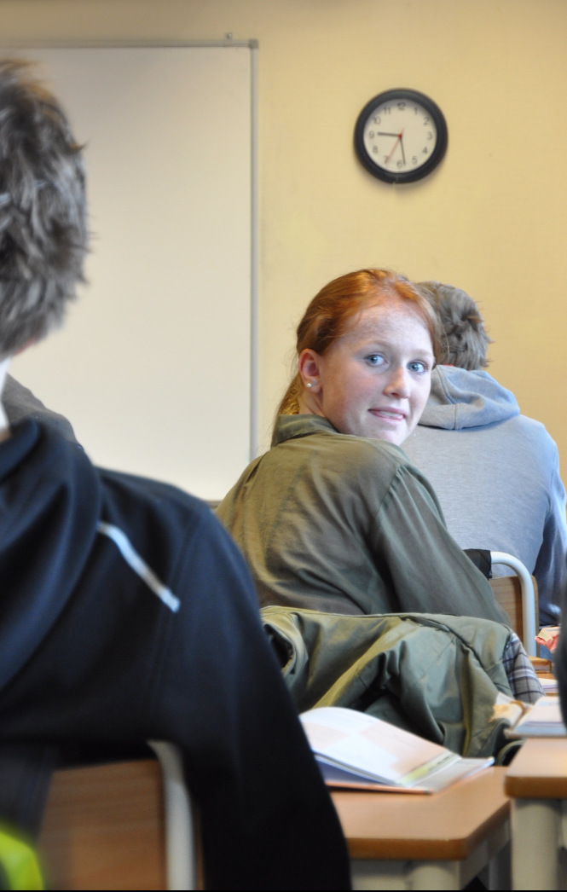

# Egenvurdering av skolens ståsted

Skolene blir årlig bedt om å foreta en egenvurdering av vedtatte utviklingsområder. Egenvurderingen har først og fremst til hensikt å danne utgangspunkt for drøftinger, refleksjoner og tiltak ved den enkelte skole. Noen skoler opplever det som mest nyttig å foreta vurderingen på trinn/teamnivå, mens andre skoler har en prosess i samlet personale. Med utgangspunkt i resultatene fra egenvurderingen anbefales skolene å gjennomføre en SWOT-analyse av et eller flere av utviklingsområdene.

For å krysse grønt bør forholdene være jevnt over gode, men ikke nødvendigvis perfekte.

|  |  |  |  |
| --- | --- | --- | --- |
| **Medborgerkompetanse og sosialt medansvar** | **Praksis må endres** | **Praksis kan bli bedre** | **Praksis er tilfredsstillende** |
| Skolens ledelse og lærere utvikler en kultur for at «alle er med». |  |  |  |
| Elever læres opp til å være aktive deltakere i skolens rådsorgan. |  |  |  |
| Klassereglene er preget av samarbeid, forståelse for hverandre, «det å bety noe for andre» og «stå opp for hverandre», tåle motstand. |  |  |  |
| Skolen bruker ressurspersoner og undervisningsprogram som for eksempel Zippys venner og «Alle har en psykisk helse», for å gi elevene opplæring innen psykisk helse. |  |  |  |
| Elevene oppmuntres til kritisk refleksjon. |  |  |  |
| Elevene kan ta andres perspektiv og kan utsette egne behov til fordel for fellesskapet. |  |  |  |
| Elevene kan stå i vanskelige situasjoner og kan tåle motstand. |  |  |  |
| Elevene engasjeres i dugnadsaktiviteter/solidaritetsaksjoner. |  |  |  |
| Elevene og de ansatte ved skolen har en god omgangstone. |  |  |  |
| Elevene oppmuntres til å delta i samfunnsdebatten. |  |  |  |
| FAU og alle foresatte tar medansvar for å utvikle et godt lærings- og skolemiljø. |  |  |  |

|  |  |  |  |
| --- | --- | --- | --- |
| **Lese- og skrivekompetanse** | **Praksis må endres** | **Praksis kan bli bedre** | **Praksis er tilfredsstillende** |
| Lærerne bruker skolens plan for leseopplæring aktivt. |  |  |  |
| Lærerne tilpasser lese- og skriveopplæringen til hver enkelt elev; eksempelvis veiledet lesing, lesekurs, tilpassede lese- og skrivelekser modellering av tekstskaping i alle fag. |  |  |  |
| Elevene kommer tidlig i gang med «den andre» lese- og skriveopplæringen, og lærer om og benytter ulike lese- og skrivestrategier. |  |  |  |
| Lærerne integrerer arbeid med lesestrategier i den ordinære undervisningen i alle fag. |  |  |  |
| Lærerne skaper et klasserom der elever og lærere diskuterer tekst og skriving. |  |  |  |
| Lærerne legger til rette for at elevene får bruke det de har lest i meningsfylte sammenhenger, muntlig og skriftlig. |  |  |  |
| Lærerne benytter resultatene fra lesekartlegginger og nasjonale leseprøver til å gi konkrete tilbakemeldinger til hver enkelt elev. |  |  |  |
| Resultatene fra lesekartlegginger og nasjonale leseprøver drøftes på trinn-/ teammøter. Lærerne drøfter i fellesskap hvilke tiltak som er nødvendige. Tiltakene følges opp. |  |  |  |
| Lærerne gir elevene jevnlige underveisvurderinger knyttet til elevenes lese- og skriveutvikling. Udirs læringsstøttende lese- og skriveprøver kan benyttes som en del av denne vurderingen. |  |  |  |
| Lærerne informerer jevnlig foreldrene om hvordan de best mulig kan støtte opp om sitt barns lese- og skriveutvikling. |  |  |  |
| Foreldre følger opp elevens lese- og skriveopplæring i tett samarbeid med skolen. |  |  |  |
| Skolens ledelse sørger for at elevenes resultater på lesekartlegginger og nasjonale leseprøver følges opp med tiltak på system-, trinn- og elevnivå. |  |  |  |
| Skolens ledelse samarbeider tett med leseveilederne for kontinuerlig å videreutvikle skolens lese- og skriveopplæring. |  |  |  |
| **Matematisk kompetanse** | **Praksis må endres** | **Praksis kan bli bedre** | **Praksis er tilfredsstillende** |
| Lærerne har klare læringsmål for sin matematikkundervisning. |  |  |  |
| Lærerne lærer elevene å anvende ulike fremgangsmåter gjennom samtale, resonnering og problemløsning. |  |  |  |
| Lærerne synliggjør sammenhengen mellom matematiske problemer og virkelige problemer ved å bruke matematisk modellering. |  |  |  |
| Lærerne fremmer elevenes forståelse for matematiske prosedyrer, slik at elevene kan bruke dem fleksibelt i fag og på tvers av faggrupper. |  |  |  |
| Lærerne har god kunnskap om den enkelte elevs ståsted i matematikk og gir eleven utfordringer som gir mestringsopplevelser og fører til framgang i faget. |  |  |  |
| Lærerne gir elever med matematisk talent mer komplekse oppgaver der elevene arbeider med problemløsning på høyere nivå. |  |  |  |
| Lærerne gir elevene konkret underveisvurdering for å fremme læring i matematikk. |  |  |  |
| Lærerne informerer jevnlig foreldrene om hvordan de best mulig kan gi elevene mestringsopplevelser for å øke motivasjonen i faget. |  |  |  |
| Foreldrene følger opp elevens arbeid med matematisk kompetanse i tett samarbeid med skolen. |  |  |  |
| Skolens ledelse sørger for at elevenes resultater på regnekartlegginger og nasjonale regneprøver følges opp med nødvendige tiltak både på systemnivå, trinn- og elevnivå. |  |  |  |
| Skolens ledelse samarbeider tett med regneveilederne for kontinuerlig å videreutvikle skolens matematikkundervisning for at elevene skal få best mulig faglig utbytte av opplæringen. |  |  |  |

# Vurderinger

På bakgrunn av resultater fra egenvurderingen fører skolen opp styrker og utfordringer relatert til utviklingsområdene i kvalitetsplanen. [(SWOT-analyse)](http://www.udir.no/Utvikling/Verktoy-for-skoleutviklinganalyser/Artikler-skoleutvikling/SWOT/)

Styrker

|  |
| --- |
|  |

Svakheter

|  |
| --- |
|  |

Muligheter

|  |
| --- |
|  |

Trusler

|  |
| --- |
|  |

# Valg av tiltak

Beskrivelse av konkrete tiltak skolen planlegger iverksatt og/eller forsterket kommende skoleår

|  |
| --- |
|  |



1. Figur hentet fra Kilpatrick,Swafford & Findell (2001)
2. [PULS er et digitalt verktøy for kvalitetsvurdering](http://www.conexus.no/puls/) 